使用中断

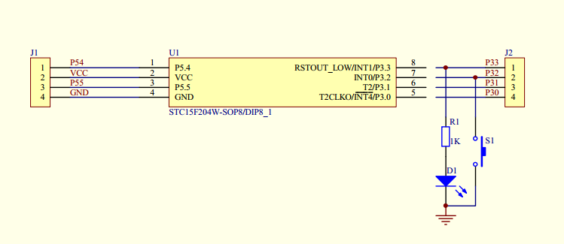

根据电路， 设计功能如下：

缺省led灭， 当按下按键后led亮， 松开按键后led灭

1. 按键接P3.2 中断， 查看spec 得知INT0 配置如下：

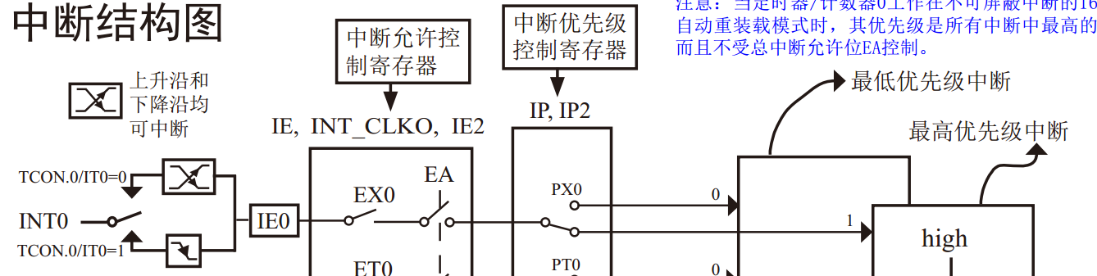

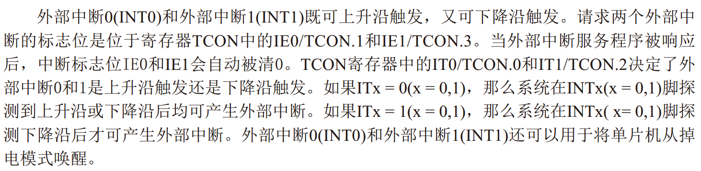

由图可知， 配制上升沿，下降沿触发需配置IT0寄存器，



中断允许需配置寄存器IE



最后使能CPU总中断EA



1. 中断回调函数需制定关键字



1. 在中断回调函数里需读取P3.2的IO电平， 高为断开，低为按下。
2. 代码如下：

|  |
| --- |
| sbit LED3 = P3 ^ 3;  sbit Press_KEY = P3 ^ 2 ;  char get_key_status()  {  char key_value = 0 ;  key_value = Press_KEY ;  if (key_value == 1) {  return 0;  }else{  return 1;  }  }  void EX0init(void)  {  //page 550  IT0 = 0; //指定外部中断0下降沿触发，INT0 (P3.2) ,  //page 547  EX0 = 1; //使能外部中断  //page 547  EA = 1; //开总中断  }  //page 545  void Ex0_ISR(void) interrupt 0  {  char key_value = 0 ;  key_value = get_key_status();  EX0 = 0;  if (key_value == 1) {  //key press  LED3 = 1;  delay_ms(1000);  } else {  LED3 = 0;  delay_ms(1000);  }  EX0 = 1;  } |

1. 现象描述

按下按键，led有微弱亮度， 加上延时后，led可以亮，但1s后会灭，这个问题是由于按键已经弹开了吗？

解决：

出现这个问题是由于main函数执行时如果没有死循环，那么程序就结束运行了。

所以解决此问题在main函数最后加：

|  |
| --- |
|  |

这样不影响中断回调函数。 按键点亮led也就正常了。